المعلومات الشخصية
الاسم الثلاثي | وارد صایل وارد |  |  |  |  |  |  | 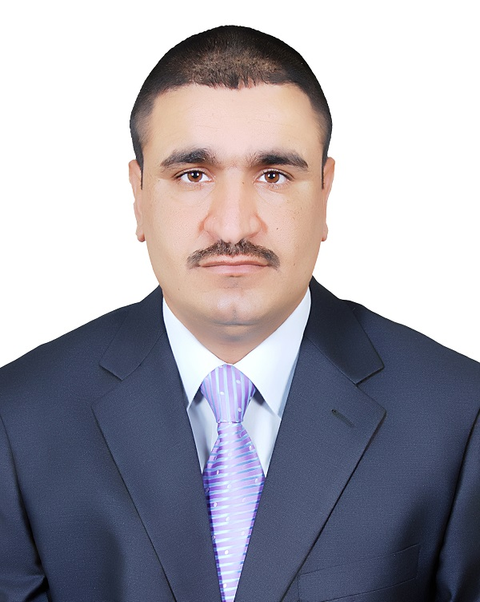
البريد الالكتروني | warid.sayel@stu.edu.iq
الشهادة | دكتوراه
اللقب العلمي | أستاذ مساعد
الاختصاص العام | هندسة كهربائية
الاختصاص الدقيق | هندسة قدرة كهربائية
الاهتمامات البحثية | تحلیل انظمة القدرة، خوارزمیات الامثلیة لحل مسائل سریان القدرة الامثل، انظمة القدرة الذكیة
الشهادات والالقاب العلمية
الشهادة | تاريخها | عنوان الرسالة / الاطروحة |  |  |  |  | الجامعة |  | البلد
الدكتوراه | 2017 | Optimal power flow solution based on fuzzy linear programming and modified Jaya algorithms |  |  |  |  | UPM |  | ماليزيا
الماجستير | 2003 | Minimization of Losses In The Iraqi Northern Network of 400Kv &132Kv |  |  |  |  | الموصل |  | العراق
الدورات التدريبية
اسم الدورة | مكان الدورة |  | مدة الدورة |  | تاريخ الدورة
طرائق التدریس | معھد تطویر الملاكات |  | ثلاث اسابیع |  | 2003
أساسیات الحاسوب | مركز الحاسبة الالكترونیة كلیة العلوم \جامعة ذي قار |  | اسبوعان |  | 2010
سلامة اللغة العربیة | المعھد التقني الشطرة |  | خمسة أیام |  | 2018
مبادئ الادارة | المعھد التقني الشطرة |  | خمسة أیام |  | 2018
كيفية النشر في المجلات العلمية ذات معامل التأثير | المعھد التقني الشطرة |  | خمسة أیام |  | 2018
Fundamentals of academic writing | الكلية التقنية ذي قار |  | خمسة أیام |  | 2020
كيفية تقييم الأبحاث العلمية | الكلية التقنية ذي قار |  | خمسة أیام |  | 2018
كتابة الأبحاث العلمية | الكلية التقنية ذي قار |  | خمسة أیام |  | 2023
المناصب الادارية
الوظيفة (تبدأ من الوظيفة الحالية) |  |  |  | من الفترة |  | الى الفترة
رئیس قسم التقنیات الكھربائیة فرع الشبكات\ المعھد التقني الشطرة |  |  |  | 2009 |  | 2010
رئيس قسم هندسة نظم الكهروميكانيك / الكلية التقنية ذي قار |  |  |  | 2022 |  | الى الان

النشاط البحثي
اسم النشاط |  | مكان وتاريخ النشر
Optimal power flow using the AMTPG-Jaya algorithm |  | Applied Soft Computing 91, 106252, 2020
A Novel Chaotic Rao-2 Algorithm for Optimal Power Flow Solution |  | Journal of Electrical and Computer Engineering 2022
Mapping of optimum placement of distributed generation in meshed power networks with appropriate technologies |  | World Journal of Engineering 13 (4), 317-325, 2016
Optimal power flow using the Jaya algorithm |  | Energies, 2016
A novel quasi-oppositional modified Jaya algorithm for multi-objective optimal power flow solution |  | Applied Soft Computing 65, 360-373, 2018
A Sensitivity Based Methodology for Optimal Placement of Distributed Generation in Meshed Power Systems |  | International Journal of Simulation--Systems, Science & Technology 17 (41), 2016
An efficacious multi-objective fuzzy linear programming approach for optimal power flow considering distributed generation |  | Plos one 11 (3), e0149589, 2016
النشاطات ( المشاركات في المؤتمرات والندوات وغيرها)
اسم النشاط |  | مكانه وزمانه
Detection of incipient faults in oil-immersed power transformers based on dissolved gas analysis: Case studies |  | IOP Conference Series: Materials Science and Engineering 1122 (1), 012075,2021
A literature Survey on Well-known Algorithms of Optimum Power Flow |  | Proceedings of 2nd International Multi-Disciplinary Conference Theme: Integrated Sciences and Technologies, IMDC-IST 2021, 7-9 September 2021, Sakarya, Turkey
A novel quasi-oppositional Jaya algorithm for optimal power flow solution |  | 2018 International Conference on Computing Sciences and Engineering (ICCSE)
A study of the optimal allocation of shunt capacitor based on modified loss sensitivity algorithm |  | 2010 1st International Conference on Energy, Power and Control (EPC-IQ), 56-61
الجوائز وكتب الشكر والشهادات التقديرية للسنة الدراسية
العنوان | التاريخ | الجهة المانحة | سبب المنح
شكر وتقدير | 2018 | الجامعة التقنية الجنوبية | نشر بحوث
شهادة تقديرية | 2019 | الجامعة التقنية الجنوبية | جهود نشر البحوث
شكر وتقدير | 2020 | وزارة التعليم العالي والبحث العلمي | جهود
شكر وتقدير | 2021 | وزارة التعليم العالي والبحث العلمي | جهود
شكر وتقدير | 2021 | الجامعة التقنية الجنوبية | اللجنة الامتحانية
شكر وتقدير | 2022 | وزارة التعليم العالي والبحث العلمي | جهود
شكر وتقدير | 2022 | الجامعة التقنية الجنوبية | اللجنة الامتحانية
شكر وتقدير | 2023 | وزارة التعليم العالي والبحث العلمي | جهود
شكر وتقدير | 2023 | الجامعة التقنية الجنوبية | اللجنة الامتحانية
الخبرات التدريسية
اسم المادة التي درستها |  | المرحلة الدراسية
أسس الهندسة الكهربائية |  | الاولى
المكائن الكهربائية |  | الثانيه
الرياضيات |  | الاولى
أجهزة وقياسات كهربائية |  | الثانيه
الضغط العالي |  | الثانيه
نظم القدرة الكهربائية |  | الثالثه

الاشراف على الدراسات العليا
الطالب | الجامعة | الكلية / القسم | عنوان الاطروحة
فلاح جابر كشاش | التقنية الجنوبية | الكلية التقنية الهندسية/ تقنيات الهندسة الكهربائيه | Optimal power flow solution based on a modified meta-heuristic optimization algorithm

Name :
College / Institute :
Department :
Position :
Degree :

Other Affiliations :
E-mail :

Education

Teaching Activities

Membership of Scientific Communities

Scholarly and professional Academic Activities and Service

Graduate Supervision

Participation in Scientific Conferences and Symposia
Type of Participation | Organizer | Title

Publications

Honors and Awards
Details | Date | Title

